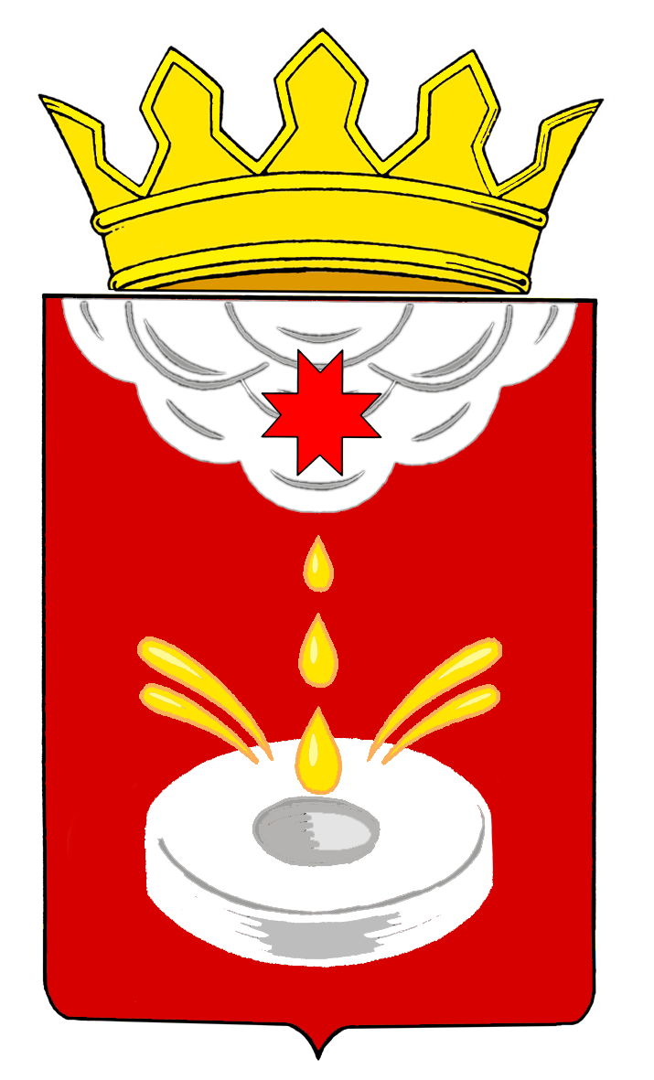

ГЛАВА МУНИЦИПАЛЬНОГО ОБРАЗОВАНИЯ "ЮКАМЕНСКИЙ РАЙОН"

ПОСТАНОВЛЕНИЕ

«20» февраля 2017 год № 3
с. Юкаменское

Об утверждении Порядка проведения
антикоррупционной экспертизы
проектов нормативных правовых актов
и нормативных правовых актов,
принимаемых органами местного самоуправления
муниципального образования «Юкаменский район»

Руководствуясь Федеральным законом от 17 июля 2009 года №172 - ФЗ «Об антикоррупционной экспертизе нормативных правовых актов и проектов нормативных правовых актов», методикой проведения антикоррупционной экспертизы нормативных правовых актов и проектов нормативных правовых актов, утвержденных постановлением Правительства Российской Федерации от 26 февраля 2010 года № 96 «Об антикоррупционной экспертизе нормативных правовых актов и проектов нормативных правовых актов», Уставом муниципального образования «Юкаменский район», ПОСТАНОВЛЯЮ:

1. Утвердить прилагаемый Порядок проведения антикоррупционной экспертизы проектов нормативных правовых актов и нормативных правовых актов, принимаемых органами местного самоуправления муниципального образования «Юкаменский район».
2. Возложить функции по проведению антикоррупционной экспертизы проектов нормативных правовых актов и нормативных правовых актов (далее - НПА) на Отдел правовой и кадровой работы, осуществляющий правовую экспертизу НПА.
3. Контроль за исполнением настоящего постановления оставляю за собой.

Глава муниципального образовании
«Юкаменский район» Б.В.Востриков

Утвержден
постановлением Главы
муниципального образования
«Юкаменский район»
от «20» февраля 2017г. № 3

ПОРЯДОК
проведения антикоррупционной экспертизы проектов нормативных правовых актов и нормативных правовых актов органов местного самоуправления муниципального образования «Юкаменский район»

1. Общие положения

1.1. Настоящий Порядок разработан в соответствии с федеральными законами от 25 декабря 2008 года № 273-ФЗ «О противодействии коррупции», от 17 июля 2009 года №172- ФЗ «Об антикоррупционной экспертизе нормативных правовых актов и проектов нормативных правовых актов» и устанавливает порядок проведения антикоррупционной экспертизы проектов нормативно-правовых актов и нормативных правовых актов органов местного самоуправления муниципального образования «Юкаменский район», порядок и срок подготовки заключений, составляемых при проведении антикоррупционной экспертизы (далее проекты НПА и НПА).
1.2. Под антикоррупционной экспертизой проектов НПА и НПА (далее – антикоррупционная экспертиза) для целей настоящего Порядка понимается деятельность, направленная на выявление в НПА или проектах НПА положений, способствующих созданию условий для проявления коррупции, и предотвращение в них указанных положений.

2. Порядок и сроки проведения антикоррупционной экспертизы проектов НПА, НПА по направлениям деятельности

2.1. Антикоррупционная экспертиза проектов НПА и НПА по направлениям деятельности проводится при проведении правовой экспертизы отделом правовой и кадровой работы Администрации муниципального образования «Юкаменский район» согласно Методике проведения антикоррупционной экспертизы НПА и проектов НПА, утвержденной постановлением правительства Российской Федерации от 26 февраля 2010 года № 96 «Об антикоррупционной экспертизе нормативных правовых актов и проектов нормативных правовых актов».
2.2. Антикоррупционная экспертиза проектов НПА и НПА по направлениям деятельности проводится в течение 5 рабочих дней.
2.3. Выявленные в проекте НПА и НПА по направлениям деятельности коррупциогенные факторы отражаются в заключении по форме согласно приложению к настоящему Порядку.
2.4. В заключении отражаются следующие сведения:
- дата заключения;
- реквизиты проекта НПА (наименование вида документа, наименование проекта НПА);
- выявленные положения проекта НПА, способствующие созданию условий для проявления коррупции, с указанием структурных единиц проекта документа (раздела, подраздела, пункта, подпункта, абзаца);
- перечень выявленных коррупциогенных факторов ( если имеются);
- предложения по устранению коррупциогенных факторов;
- должность, подпись, расшифровка подписи лица, которое провело антикоррупционную экспертизу.
В заключении также отражаются возможные негативные последствия сохранения в проекте НПА выявленных коррупциогенных факторов.
2.5. Заключение подлежит рассмотрению и внесению изменений, (если таковые требуются) лицом, подготовившим проект НПА.
2.6. В случае возникновения разногласий проект НПА с заключением предварительно рассматривается на заседании рабочей группы.
2.7. По результатам рассмотрения заключения рабочей группой принимается решение о внесении изменений в проект НПА лицом, подготовившим НПА, либо об отсутствии необходимости внесения изменений в проект НПА.

3. Порядок и сроки проведения антикоррупционной экспертизы НПА

3.1. Антикоррупционная экспертиза действующих НПА осуществляется в соответствии с Методикой проведения антикоррупционной экспертизы НПА и проектов НПА, утвержденной постановлением Правительства Российской Федерации от 26 февраля 2010 года № 96 «Об антикоррупционной экспертизе нормативных правовых актов и проектов нормативных правовых актов», отделом правовой и кадровой работы Администрации муниципального образования «Юкаменский район», осуществляющим правовую экспертизу проектов НПА, НПА по направлениям деятельности.
3.2. Выявленные в НПА коррупциогенные факторы отражаются в заключении, по составляемой по форме согласно приложению к настоящему Порядку.
3.3. В заключении отражаются:
- дата заключения;
-реквизиты НПА (наименование вида документа, дата, регистрационный номер и наименование НПА);
- выявленные положения НПА, способствующие созданию условий для проявления коррупции, с указанием структурных единиц документа (раздела, подраздела, пункта, подпункта, абзаца);
- перечень выявленных коррупциогенных факторов;
- предложения по устранению коррупциогенных факторов;
- должность, подпись, расшифровка подписи лица, которое провело антикоррупционную экспертизу.
В заключении также отражаются возможные негативные последствия сохранения в НПА выявленных коррупциогенных факторов.
3.4. Заключение подписывается лицом, проводившим антикоррупционную экспертизу, и направляется Главе муниципального образования для рассмотрения и принятия мер.

